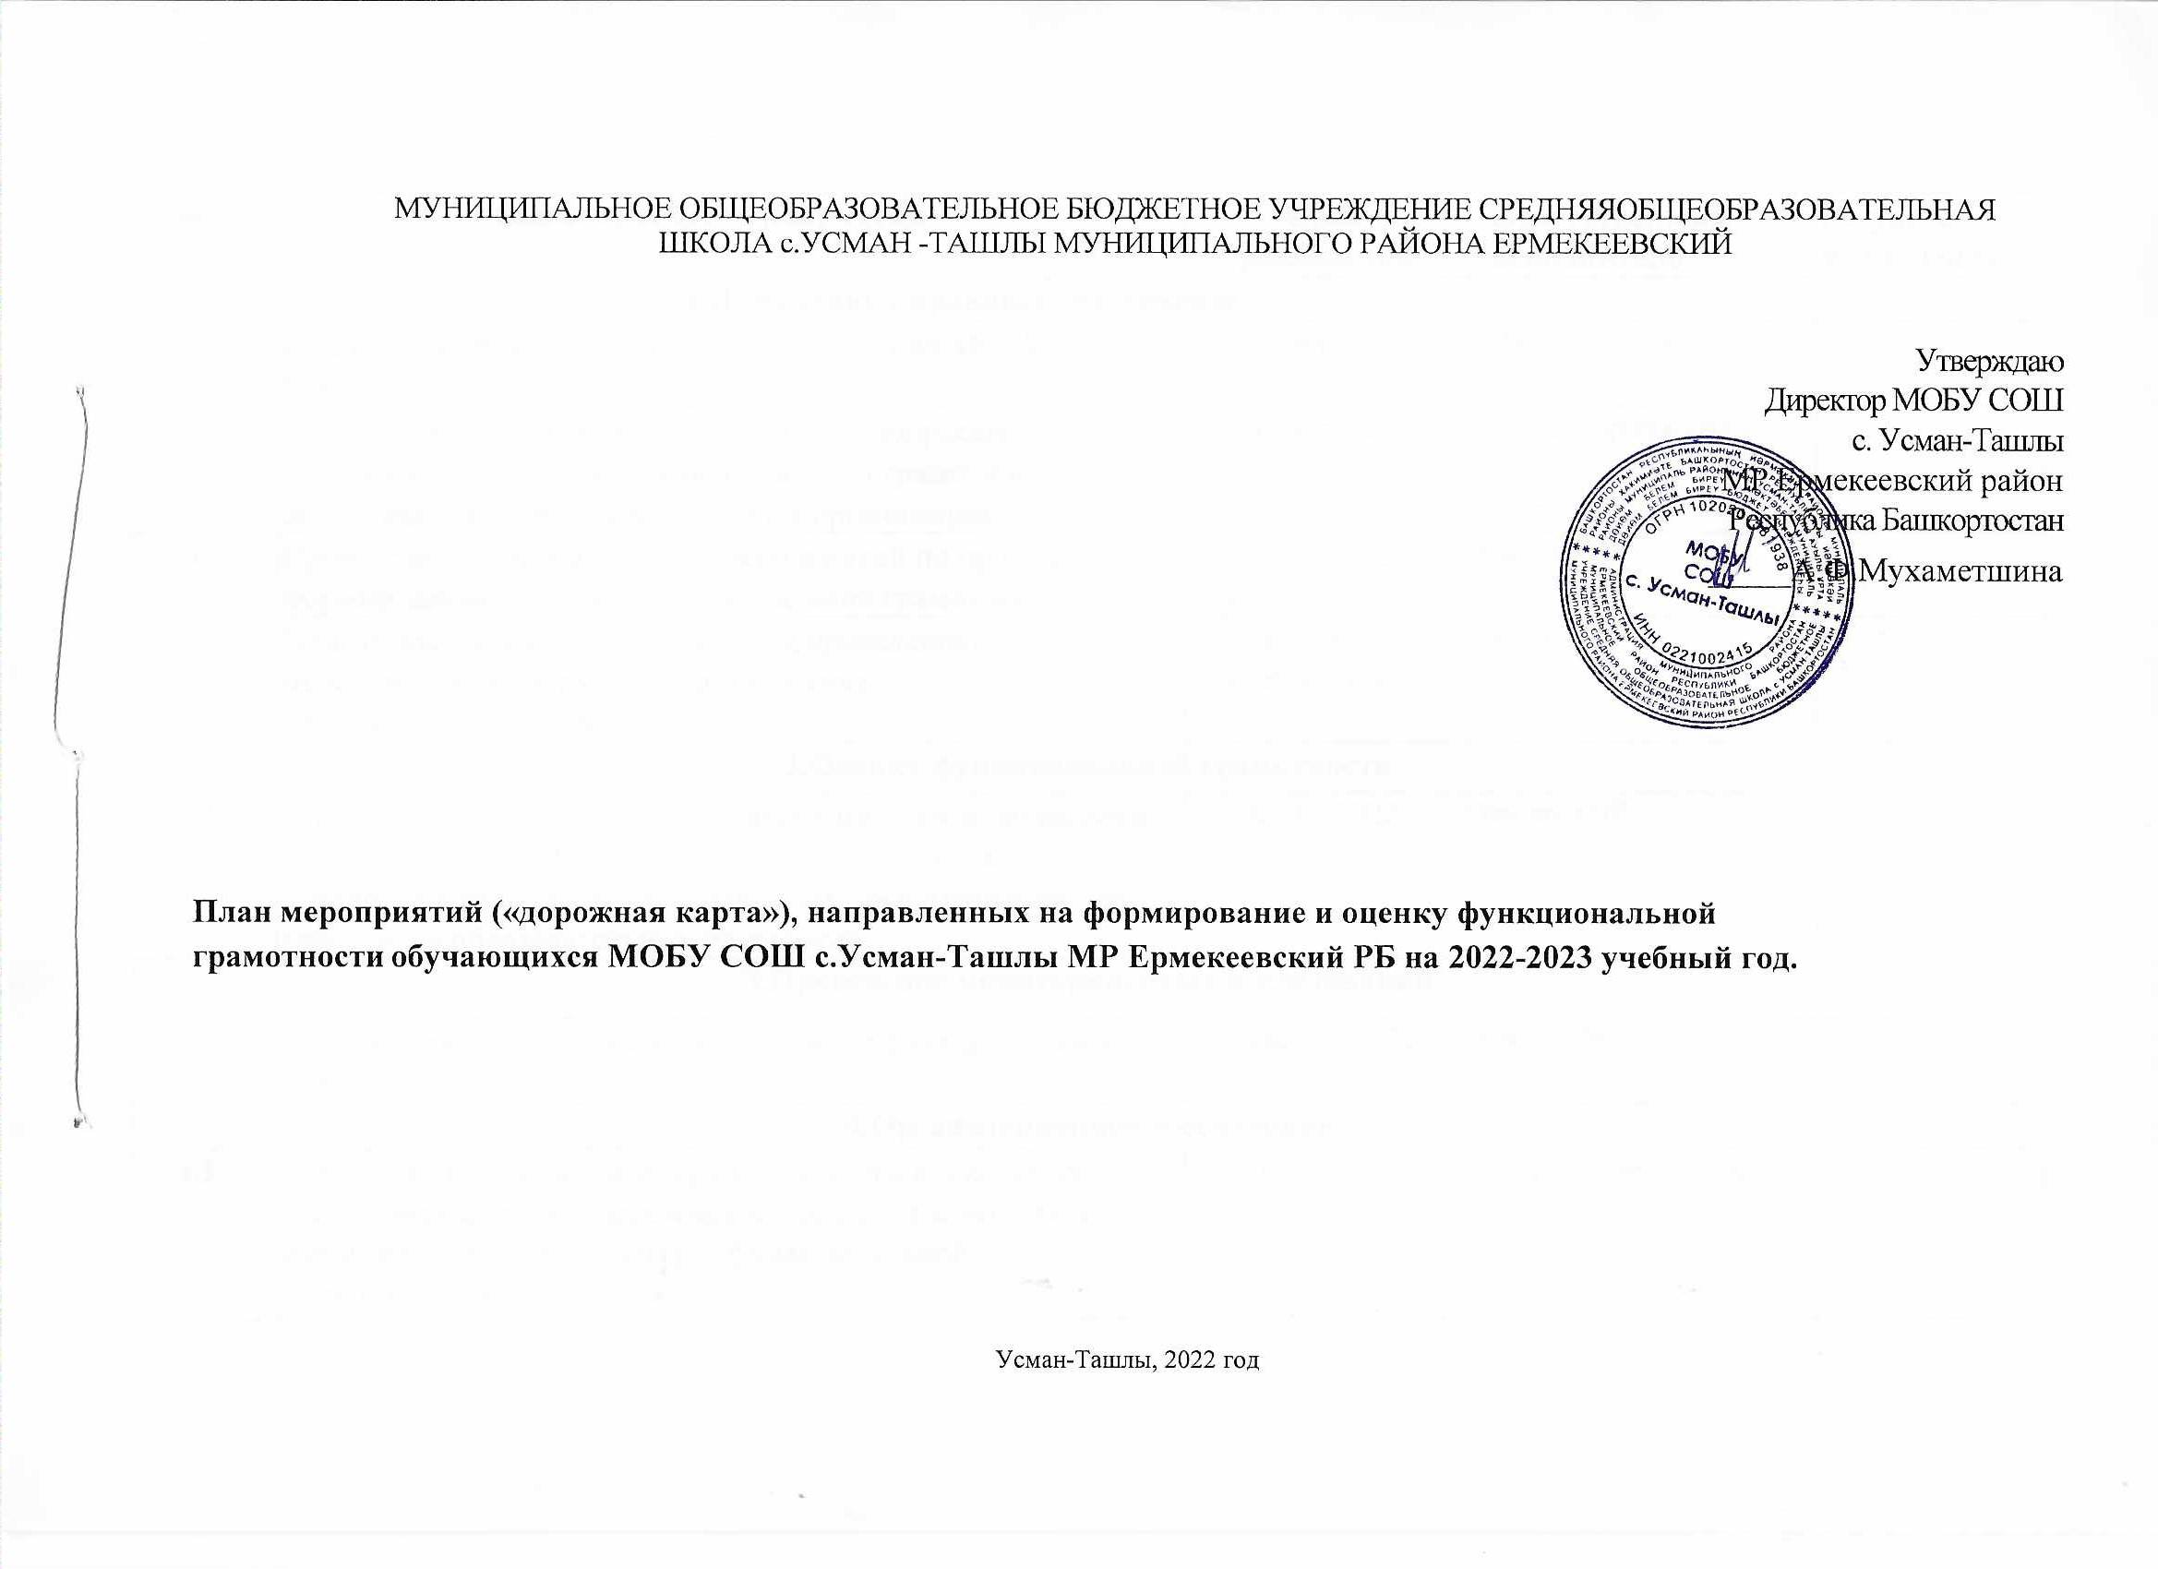
№ | Наименование мероприятия | Срок реализации | Ответственный  исполнитель | Результат исполнения
1.Нормативно-правовое обеспечение
1.1 | Подготовка приказов управления образования МОБУ СОШ с.Усман-Ташлы | сентябрь 2022 | Директор школы
1.1.1 | Утверждение состава рабочей группы по вопросам формирования и оценки функциональной грамотности обучающихся общеобразовательных организаций | сентябрь 2022 | Директор школы
1.1.2 | Проведение организационных мероприятий по процедуре формирования и оценки функциональной грамотности | в течение учебного года | Зам по УВР
1.2 | Подготовка писем по организации и проведению мероприятий по формированию и оценке функциональной грамотности | в течение учебного года | Зам по УВР
2.Оценка функциональной грамотности
2.1 | Анализ регионального мониторинга функциональной грамотности 2021-2022 учебного года, доведение результатов и адресных рекомендаций до участников образовательных отношений | 03.10.2022 | Зам по УВР
З.Проведение мониторинговых исследований
3.1 | Участие в республиканском мониторинге функциональной грамотности | декабрь 2022 | Зам по УВР
4.Организационное обеспечение
4.1 | Разработка и утверждение муниципального и школьных планов мероприятий (дорожной карты), направленных на формирование и оценку функциональной грамотности обучающихся | до 01.09.2022 г | Директор школы

4.2 | Участие в Мониторинге деятельности общеобразовательных организаций по вопросу использования Банка заданий в образовательном процессе (наличие разработанного специального плана, спектр применения Банка заданий в образовательном  процессе) | до 12 октября 2022 года | Директор школы
4.3 | Участие в фасилитационной сессии (дистанционно) по вопросу обсуждения лучших практик применения Банка заданий в образовательном процессе | декабрь 2022 года - январь 2023 года | Зам по УВР
4.4 | Формирование базы данных обучающихся 8-9 классов 2022-2023 учебного года и учителей, участвующих в формировании функциональной грамотности обучающихся 8-9 классов 2022-2023 учебного года | 03.10.2022 г. | Зам по УВР
4.5 | Создание рабочей группы при Управлении образовании по вопросам формирования и оценки функциональной грамотности обучающихся | октябрь 2022 г. | Директор школы
5.Методическое обеспечение
5.1 | Актуализация планов работы районных и школьных методических объединений в части формирования и оценки функциональной грамотности обучающихся | сентябрь 2022 | Зам по УВР
5.2 | Участие в проведении мониторинга уровня профессиональной компетентности педагогов в части выполнения и оценки заданий по формированию функциональной грамотности | январь-февраль 2023 г. | Зам по УВР

5.3 | Комплектование заявок на курсы повышения квалификации по формированию и оценке функциональной грамотности педагогических работников по направлениям  функциональной грамотности: Финансовая грамотность,  Математическая грамотность, Глобальные компетенции,  Читательская грамотность, Естественнонаучная  грамотность, Креативное мышление | 07.11.2022 | Директор школы
5.4 | Организация и проведение семинаров, вебинаров для педагогов общеобразовательных организаций | в соответствии с  планом  мероприятий | Зам по УВР
5.5 | Организация и проведение районных методических объединений учителей - предметников по вопросам формирования и оценки функциональной грамотности обучающихся в общеобразовательных организациях | по плану | Зам по УВР
5.6 | Участие в проведении мониторинга участия педагогов в курсах повышения квалификации по формированию функциональной грамотности обучающихся | декабрь 2021 г., июнь 2022 г. | Зам по УВР
5.7 | Участие в республиканских онлайн-круглых столах, в вебинарах, научно-пракитических конференциях, в фестивалях, в конурсах лучщих методических разработок | в течение учебного года | Зам по УВР
6. Трансляция опыта работы по формированию и оценке функциональной грамотности обучающихся
6.1 | Участие общеобразовательных организаций в мероприятиях | по плану
6.2 | Организация деятельности методической службы с целью оказания методической поддержки общеобразовательным организациям по формированию и оценке функциональной грамотности обучающихся | в течение учебного года | Зам по УВР
7. Информационное сопровождение

7.1 | Обеспечение функционирования информационной страницы проекта по формированию и оценке функциональной грамотности обучающихся на сайтах | в течение учебного года | Зам по УВР
8. Анализ результатов работы с общеобразовательными органи
8.1 | Проведение мониторинга выполнения плана мероприятий, направленных на формирование и оценку функциональной грамотности обучающихся МОБУ СОШ с.Усман-Ташлы MP Ермекеевский район, в 2022 - 2023 учебном году (далее - План мероприятий) | ежемесячно | Зам по УВР
9.Организация информационно-просветительской работы с родителями, представите
по вопросам функциональной грамотности
9.1 | Размещение на официальном сайте школы баннер со ссылками на банк заданий по оценке функциональной грамотности | 22.09.2022 | Зам по УВР
9.2 | Размещение на официальном сайте и в официальных аккаунтах в социальных сетях школы информации по формированию и оценке функциональной грамотности | постоянно | Зам по УВР

